[](https://р38.навигатор.дети/)

**НАВИГАТОР ДОПОЛНИТЕЛЬНОГО ОБРАЗОВАНИЯ ДЕТЕЙ ИРКУТСКОЙ ОБЛАСТИ**

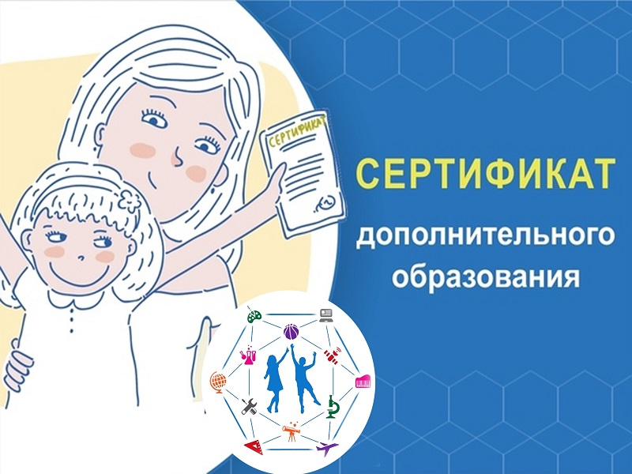

Социальный сертификат в допол­нительном образовании

Развитие дополнительного образования в России в 2023 году перешло на новый этап. Внесение изменений в Федеральный закон от 13.07.2020 г. №189-ФЗ «О государственном (муниципальном) социальном заказе на оказание государственных (муниципальных) услуг в социальной сфере» в декабре 2022 года расширяет направления, в которых будет реализован социальный заказ. Сертификат дополнительного образования с внедрением социального заказа вырастает до социального сертификата. Что же это такое? Какие изменения и какие преимущества перехода на социальный сертификат?

**ЧТО ТАКОЕ СОЦИАЛЬНЫЙ СЕРТИФИКАТ?**

В контексте дополнительного образования детей социальный сертификат выполняет все функции сертификата дополнительного образования и даже имеет некоторые преимущества перед последним. В дальнейшем применение социального сертификата станет возможно и для оплаты других социально-значимых услуг. Срок действия сертификата не изменился, он действует до наступления 18-летия ребенка и дает право посещать любые лицензированные кружки или секции дополнительного образования, размещенные на сайте Навигатора ДО, за счет бюджета.

**В ЧЕМ ОТЛИЧИЯ СОЦИАЛЬНОГО ЗАКАЗА ОТ ПЕРСОНИФИЦИРОВАННОГО ФИНАНСИРОВАНИЯ?**

Существенных различий между системой персонифицированного финансирования и механизмом социального заказа нет. Однако внедрение социальных сертификатов потребовало обновления форм заявлений и согласий на обработку персональных данных, подаваемых при записи на программы. В связи с чем просим ознакомиться с новыми формами документов, в случае несогласия с данными, указанными в них, обратитесь в организацию, реализующую программу, для отзыва данных документов.  
Однако социальный сертификат несет в себе ряд преимуществ перед сертификатом дополнительного образования:

**ПРЕИМУЩЕСТВА СОЦИАЛЬНОГО СЕРТИФИКАТА**

1. **Номинал в часах или в рублях.** Система социального заказа работает с натуральными показателями, поэтому в сертификате будет отражаться либо количество доступных человеко-часов (т.е. занятий), либо количество доступных денежных средств для оплаты программы. Сертификат дает ребенку право на получение конкретного объема занятий. Ему останется только выбрать интересующую программу, а все взаиморасчеты за его обучение будут вестись уже между организатором и государством.
2. **Преимущество в продлении на следующий год.** Если ребенок записан на многолетнюю программу, то у него возникает преимущественное право на получение объема часов (либо денежных средств) на сертификат в новом календарном году.  
   Пример: ребенок записался на первый год обучения по программе «Ритмика». Сама программа реализуется 4 года. После окончания обучения по первому году у ребенка есть преимущество в получении социального сертификата на следующий год, так как он уже начал обучение по данной программе.
3. **Интеграция с Госуслугами.** Данные по социальному сертификату будут выведены в личный кабинет родителя на Госуслугах. Можно будет в удобной форме контролировать баланс сертификата и заключенные договора на обучение.
4. **Возможность оплаты части программы.** Если ребенок выбрал несколько программ, количество часов (или объем средств) по которым превышает количество на сертификате, то родитель может разделить оплату: частично оплатить обучение социальным сертификатом, а оставшуюся часть - за счет собственных средств.
5. **Больше выбор программ.** Пойти можно не только в государственное учреждение, но и к частнику, т.к. механизмы социального заказа делают участие частных организаций доступнее. Для родителей – это возможность экономии собственных средств.